Gliederung des Graphen III Vortrages:

* Max Flow/Min Cut-Theorem
  + Definition der Schnittmenge C
  + Überlegungen, dass Max Flow = Min Cut
  + Beispiel anhand von S.163 in Competitive Programming 3

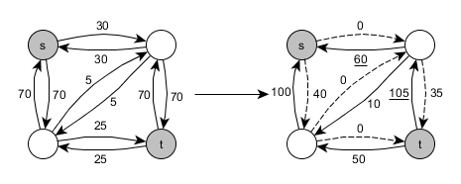

* Multi-Quelle/Multi-Abfluss
  + Erläuterung der Lösung anhand von Bsp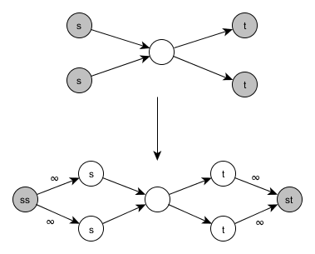
* Knotenkapazität
  + 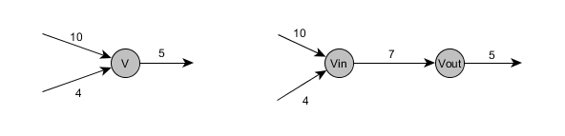Auflösen anhand von Bsp

7

* Modellierung
  + Problem der Erkennung eines Max Flow Problems
  + Herleiten einer beispielhaften Lösung einer Modellierung anhand von UVa 11380